集美大学计算机工程学院实验报告
课程名称：编译原理 | 指导教师：付永钢 | 实验成绩：
实验编号： 实验二 | 实验名称：递归下降分析程序构造
班级：计算12 | 姓名： | 学号：
上机实践日期： | 上机实践时间： 4学时

一、实验目的
通过设计、编制、调试一个递归下降语法分析程序，实现对词法分析程序所提供的单词序列进行语法检查和结构分析，掌握常用的语法分析方法。通过本实验，应达到以下目标：
(1) 掌握从源程序文件中读取有效字符的方法和产生源程序内部表示文件的方法；
(2)掌握语法分析的实现方法；
(3)上机调试编出的语法分析程序。
二、实验环境
Windows7 x64、
三、实验原理
递归下降法是语法分析中最易懂的一种方法。它的主要原理是，对每个非终结符按其产生式结构构造相应语法分析子程序，其中终结符产生匹配命令，而非终结符则产生过程调用命令。因为文法递归相应子程序也递归，所以称这种方法为递归子程序下降法或递归下降法。其中子程序的结构与产生式结构几乎是一致的。
递归下降分析程序的实现思想是：识别程序由一组子程序组成。每个子程序对应于一个非终结符号。每一个子程序的功能是：选择正确的右部，扫描完相应的字。在右部中有非终结符号时，调用该非终结符号对应的子程序来完成。
自上向下分析过程中，如果带回溯，则分析过程是穷举所有可能的推导，看是否能推导出待检查的符号串。分析速度慢。而无回溯的自上向下分析技术，可根据输入串的当前符号以及各产生式右部首符，选择某非终结符的产生式，效率高，且不易出错。
无回溯的自上向下分析技术可用的先决条件是：无左递归和无回溯。即：假设A的全部产生式为A→α1|α2|……|αn ，则必须满足如下条件才能保证可以唯一的选择合适的产生式
First(A→α_{i})∩First(A→α_{j})=Φ,当i≠j.
无左递归：既没有直接左递归，也没有间接左递归。
无回溯：对于人以非中介符号U的产生式右部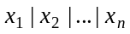，其对应的字的首终结符号两两不相交。
如果一个文法不含回路（形如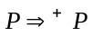的推导），也不含以为右部的产生式，那么可以通过执行消除左递归的算法消除文法的一切左递归。
四、实验内容
完成以下描述算术表达式的LL(1)文法的递归下降分析程序构造
G[E]:
E→TE′
E′→+TE′|ε
T→FT′
T′→*FT′|ε
F→(E)|i
说明：终结符号i为用户定义的简单变量,即标识符的定义。
要求具有如下功能：
- 从文件读入算术表达式/或者从终端输入
- 总控函数分析算术表达式；
- 根据分析结果正误，分别给出不同信息
五、实验步骤
1、分析文法，该文法无左递归，无回溯。
2、设计程序，采用递归下降分析法形象描述递归子程序。程序中将要用到的几个重要数据如下：全局变量ch，存放由文件输入得到的字符。五个子函数：E( )、E1( )、T( )、T1( )、F( )；
3、在环境下编写程序（程序见附录）
六、实验结果
（1）输入文本：
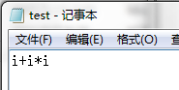
测试结果：
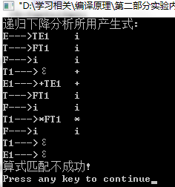
（2）输入文本：
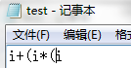
测试结果：
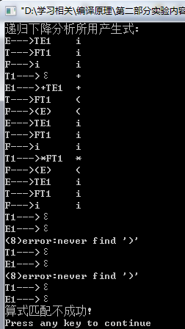
（3）输入文本：
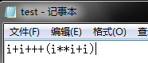
测试结果：
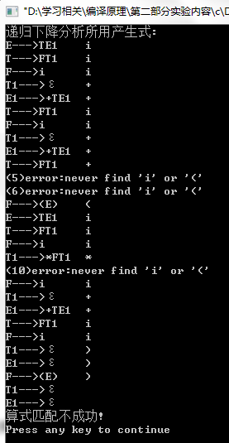
六、实验小结
1、在本次实验中，通过设计、编制、调试一个递归下降语法分析程序，实现对词法分析程序所提供的单词序列进行语法检查和结构分析，掌握了常用的语法分析方法；
2、通过本次实验，对递归下降分析程序的构造和设计有了更为全面的认识，对LL(1)文法分析程序的实现有了进一步了解；
3、实验开始，由于没有读懂题意，把主要精力放在词法错误的分析上，对语法错误的分析不够全面，通过调试和改进，最终实现了LL(1)文法语法错误的判别；
4、通过本次实验发现，本次实验中LL(1)文法分析程序还是不够完善的，比如识别到‘（’时，必须找到‘）’，无法判别多输入‘（’产生的错误，将所有输入的‘（’认为是合法的。

附录：程序代码：
#include<>
#include<>
#include<>
FILE *fp;
char ch;
#define N 20
char string[N];
char *p;
int re;
int n=1;

void E();
void T();
void E1();
void F();
void T1();

void F(){
if(ch=='i'){
printf("F--->i %c\n",ch);
*p=ch;
p++;
n++;
ch=fgetc(fp);
}
else if (ch=='('){
printf("F--->(E) %c\n",ch);
*p=ch;
p++;
ch=fgetc(fp);
n++;
E();
while(ch==EOF||ch!=')'){
printf("(%d)error:never find ')'\n",n);
if(ch==EOF)
break;
ch=fgetc(fp);
n++;
re=0;
}
if(ch==')'){
printf("F--->(E) %c\n",ch);
*p=ch;
p++;
ch=fgetc(fp);
n++;
}
}
else{
printf("(%d)error:never find 'i' or '('\n",n);
ch=fgetc(fp);
n++;
F();
}
}
void E1()
{
if (ch=='+'){
printf("E1--->+TE1 %c\n",ch);
*p=ch;
p++;
ch=fgetc(fp);
n++;
T();
E1();
}
else
printf("E1--->ε %c\n",ch);
}

void T()
{
printf("T--->FT1 %c\n",ch);
F();
T1();
}

void T1()
{
if(ch=='*'){
printf("T1--->*FT1 %c\n",ch);
*p=ch;
p++;
ch=fgetc(fp);
n++;
F();
T1();
}
else
printf("T1--->ε %c\n",ch);
}

void E(){
printf("E--->TE1 %c\n",ch);
T();
E1();
}

void main(){
if((fp=fopen("D:\\学习相关\\编译原理\\第二部分实验内容\\","r"))==NULL){
fprintf(stderr,"error opening.\n");
exit(0);
}
ch=fgetc(fp);
p=string;
printf("递归下降分析所用产生式:\n");
E();
if(re==1){
*p=ch;
printf("算式匹配成功!\n 算式结果：%s\n",string);
}
else
printf("算式匹配不成功!\n");
fclose(fp);
}

